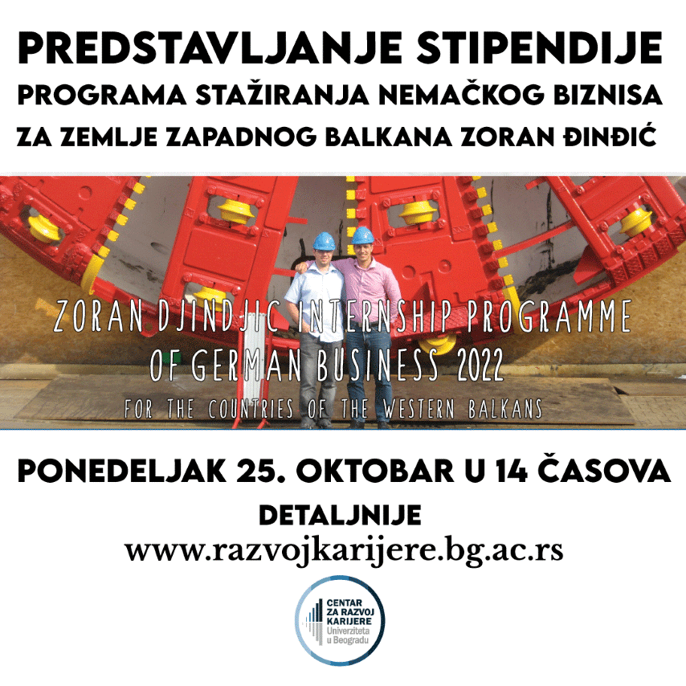
Центар за развој каријере и саветовање студената Универзитета у Београду позива студенте завршних година, мастер, докторских студија да се прикључе сусрету на ком ће се представити програм стипендија немачке привреде „ Зоран Ђинђић” 25. октобра у 14 часова и сазнају више о приликама за стицање радног искуства у немачким компанијама.

Представљање стипендије Програма стажирања немачког бизниса за земље Западног Балкана Зоран Ђинђић ће се одржати на зоом платформи. Током трајања он-лине сусрета студенти ће имати прилике да сазнају који су услови неопходни за пријаву на програм, шта програм нуди стипендистима, више о начину пријаве, као и специфичности Алумни клуба.

Моле се заинтересовани студенти да се пријаве до 25.10. у 12 часова путем линка: https://sn.rs/qbx8u

Centar za razvoj karijere i savetovanje studenata Univerziteta u Beogradu poziva studente završnih godina, master, doktorskih studija da se priključe susretu na kom će se predstaviti program stipendija nemačke privrede“ Zoran Đinđić” 25. oktobra u 14 časova i saznaju više o prilikama za sticanje radnog iskustva u nemačkim kompanijama.
Predstavljanje stipendije Programa stažiranja nemačkog biznisa za zemlje Zapadnog Balkana Zoran Đinđić će se održati na zoom platformi. Tokom trajanja on-line susreta studenti će imati prilike da saznaju koji su uslovi neophodni za prijavu na program, šta program nudi stipendistima, više o načinu prijave, kao i specifičnosti Alumni kluba.
Mole se zainteresovani studenti da se prijave do 25.10. u 12 časova putem linka: https://sn.rs/qbx8u

